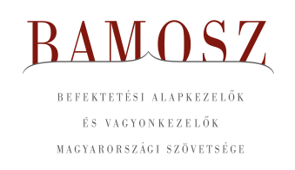
Szeptember is a kötvényalapokról szólt

Budapest, 2022. október 14.

Szeptemberben 2,9%-kal, azaz 240 milliárd forinttal nőtt a befektetési alapokban kezelt vagyon. Ami a tőzsdéket illeti a mind a fejlett, mind a fejlődő piacokon nagyobb korrekciót tapasztalhattunk. A magyar börze követte a többi tőzsdét. A devizapiacon a forint az euróhoz és a dollárhoz képest is jelentősen gyengült.
A befektetési alapok esetében az elmúlt hónapban a tőkeáramlások eredője 225 milliárd forintot mutat. Az egyes kategóriák esetében vegyes a kép, de érdemes kiemelni a hazai pénzpiaci alapokat, de legfőképpen a rövid lejáratú kötvényalapokat, ahol az értékesítések domináltak. A tőkeáramlás, a hozamok és az árfolyammozgások eredőjeként a BAMOSZ tagok által kezelt befektetési alapok összvagyona 2,9%-kal növekedett az év kilencedik hónapjában. A hónap végén a BAMOSZ tagok mindösszesen 8.416 milliárd forintot kezeltek befektetési alapokban.

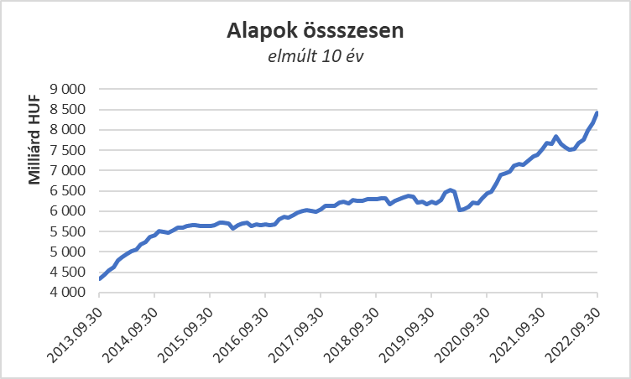

Néhány fontosabb tőkepiaci
index teljesítménye:

RMAX | - 0,71 %
MAX | - 2,99 %
BUX | - 9,64 %
MSCI DM (USD) | - 9,47 %
MSCI EM (USD) | - 11,90 %

Az euró/forint, illetve a
dollár/forint árfolyam változása

EUR/HUF | 4,02 %
USD/HUF | 5,59 %

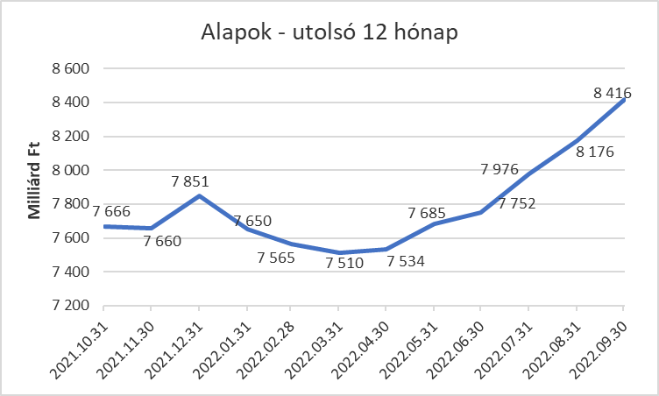

A pénzpiaci alapokhoz 63,5 milliárd forintot meghaladó tőke áramlott. Összességében 54,6%-os a havi vagyonnövekedés, ami messze a legnagyobb érték a kategóriák között. Érdemes még megjegyezni, hogy a hazai pénzpiaci alapok húzza a kategóriát, ahová 63 milliárdnyi friss tőke érkezett és ahol a havi szintű növekedés 67,9%-os. Az év első négy hónapjában 30 milliárd körül stagnált az itt kezelt vagyon, majd rakétaként lőtt ki és jelenleg a 184 milliárd forintot is meghaladja a nettó eszközérték a pénzpiaci alapoknál.

A kötvényalapokhoz özönlik a friss tőke. 193 milliárdnyi érkezett, amely magasan kiemelkedik a kategóriák között. A teljes képhez azonban hozzátartozik, hogy a rövid futamidejű kötvényalapok esetében volt csak tőkebeáramlás 202 milliárdos értékben, míg a másik két alkategória esetében kiáramlást figyelhettünk meg. A hosszú futamidejű kötvényalapoktól 5 milliárd tőke áramlott ki, míg a szabad futamidejű kötvényalapoktól 4 milliárd forintnyi értékben. Valamelyest a hozamok is segítették a vagyonnövekedést, így mindösszesen 11,2 százalékkal nőtt a nettó eszközérték a legnagyobb kategóriánál a hónap során. A kötvényalapok masszív erősödése tovább tartott, így az itt kezelt vagyon átlépte a 2.000 milliárd forintot.

A vegyes alapoktól 2,7 milliárdnyi tőke távozott, igaz ez jelentéktelen a kategória méretéhez képest. A hozamok ezúttal nem alakultak kedvezően, így a kategória vagyona 1,3 százalékkal csökkent a hónap során. Valójában a kiegyensúlyozott vegyes alapokhoz jelentősebb friss tőke érkezett, amely meghaladta a 15 milliárd forintot és a másik két alkategória esetén láthattunk tőkekiáramlást. Az óvatos vegyes alapoktól 13,5 milliárdnyi tőke távozott, míg a dinamikus alapoktól 4,5 Mrd.

A részvényalapoknál tőkekiáramlást figyelhettünk meg az elmúlt hónapban. Ennek nagysága 5,9 milliárd forint. Az árfolyammozgások sem alakultak kedvezően, így összességében a részvényalapok vagyona 5,7%-kal csökkent.

A tőkevédett alapok esetében annyit érdemes elmondani, hogy egy zártvégű alap lejárt még a múlt hónapban, ami most jelent meg a forgalomban. 1%-kal csökkent a nettó eszközérték a legkisebb kategóriánál.

Az abszolút hozamú alapok esetében tőkekiáramlás volt, 9.5 milliárdos értékben. Ezúttal a hozamok kedvezőtlenül alakultak, így 1,8%-os csökkenés jelentkezett a kategória vagyonában a hónap során.

A származtatott alapokból ebben a hónapban 3,8 milliárdnyi tőke távozott, amely két lejáró alap számlájára írható. A hozamok sem alakultak kedvezően, így a kategória nettó eszközértéke 7,4%-kal csökkent.

Az ingatlanalapoktól a hónap során 16,6 milliárdnyi tőke távozott. A hozamokra az ingatlanalapoknál természetesen most is lehetett számítani, amely segítette a növekedést. A tőkeáramlás, a hozamok és az árfolyammozgások eredőjeként a nettó eszközérték 0,9%-kal lett több.

Az árupiaci alapok esetében közel félmilliárdnyi tőke érkezett. A hozamok azonban nem alakultak kedvezően, így a vagyonváltozás mínusz 0,5% lett.

Az elsősorban intézményi befektetők vagyonát kezelő zártkörű alapok esetében az elmúlt hónapban tőkebeáramlás volt tapasztalható 8 milliárdos értékben. A hozamok ezen javítani is tudtak, így a vagyon 4,5%-kal nőtt a hónap során.

A szerkesztők figyelmébe:
BAMOSZ
A Befektetési Alapkezelők és Vagyonkezelők Magyarországi Szövetsége (BAMOSZ) a hazai alap- és vagyonkezelő szakmát képviselő szövetség. A BAMOSZ 25 tagja összesen 11.400 milliárd forint vagyont kezel, ezen belül mintegy 8.400 milliárd forintot befektetési alapokban. A BAMOSZ honlapja a www.bamosz.hu oldalon található.
A tájékoztatóban szereplő adatok – egyéb megjelölés hiányában – a Befektetési Alapkezelők és Vagyonkezelők Magyarországi Szövetségének tagjai által szolgáltatott számokon alapulnak, és kizárólag a BAMOSZ tagjaira vonatkoznak. Az adatok tájékoztató jellegűek, azok helyességét a BAMOSZ-nak nem áll módjában ellenőrizni, ezért azokért felelősséget nem vállal.
Részletes háttértáblák a BAMOSZ honlapon találhatók:

Legfrissebb havi adatok

További információ:
Szendi Sándor
info@bamosz.hu

